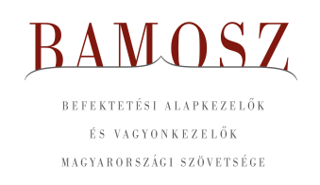
November Rain helyett novemberi emelkedő

Budapest, 2024. december 16.

Novemberben 2,3%-kal növekedett a befektetési alapokban kezelt vagyon. Ami a tőzsdéket illeti, a fejlett piacokon emelkedést, míg a fejlődő tőzsdéken csökkenést láthattunk. A hazai tőzsde sikeresen elszakadt a trendektől, hiszen a fejlődő piacok átlagát meghaladó teljesítménnyel rukkolt elő. A devizapiacon a forint viszont nem teljesített jól. Főleg a dollárhoz képest jelentős az árfolyamvesztés az előző hónaphoz viszonyítva.
A befektetési alapok esetében az elmúlt hónapban a tőkeáramlások eredője plusz 142 milliárd forintot mutat. A kép vegyes, hiszen számos kategóriánál láthatunk kisebb-nagyobb kiáramlást, de a tőkebeáramlások abszolút értékben meghaladják a kiáramlásokat. A tőkevonzás, a hozamok és az árfolyammozgások eredőjeként a BAMOSZ tagok által kezelt befektetési alapok összvagyona 397 milliárd forinttal növekedett az év tizenegyedik hónapjában. A hónap végén a BAMOSZ tagok mindösszesen 17.612 milliárd forintot kezeltek befektetési alapokban.

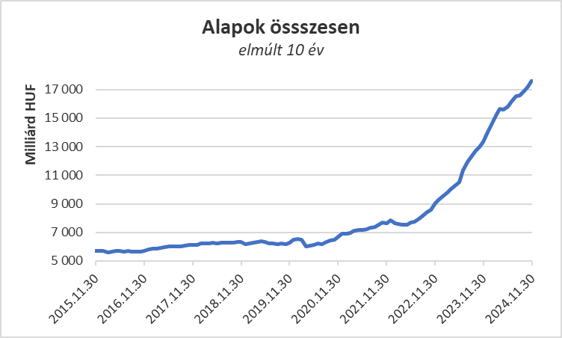

Néhány fontosabb tőkepiaci
index teljesítménye:

RMAX | 0,23%
MAX | 3,03%
BUX | 5,52%
MSCI DM (USD) | 4,47%
MSCI EM (USD) | -3,66%

Az euró/forint, illetve a
dollár/forint árfolyam változása:

EUR/HUF | 1,15 %
USD/HUF | 4,12 %

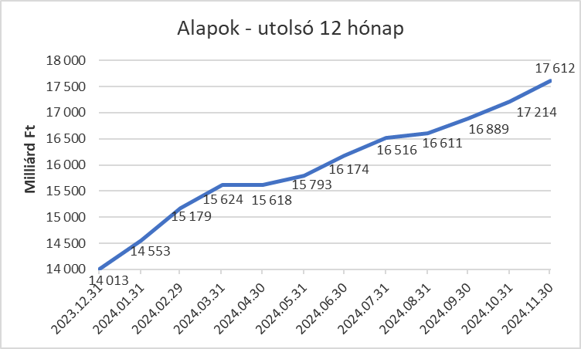

A pénzpiaci alapoktól 36,7 milliárd forintnyi tőke távozott, amely jelentős a kategória vagyonához viszonyítva. A hozamok ezt a kiáramlást csak kis részben tudták kompenzálni, így összességében 6,2 %-kal csökkent a kategória vagyona a hónapban.

A kötvényalapoknál pozitív a kép. Összesen 33,3 milliárd forint áramlott be a kategóriához. A rövid futamidejű kötvények esetében ennek nagysága 12,1 milliárd forint. A hosszú futamidejű kötvényalapok esetében a tőkebeáramlás 4,1 milliárd forint volt a hónap folyamán, míg a szabad futamidejű kötvényalapokhoz 17,1 milliárd érkezett. A hozamok is pozitívan alakultak, így a nettó eszközérték 1,8%-kal növekedett.

A vegyes alapokhoz 64,9 milliárdnyi tőke áramlott, amely a legmagasabb érték a hónapban. Ha az alkategóriákra ránézünk, akkor jól láthatjuk, hogy az óvatos alapok esetében volt 23,4 milliárdnyi tőkebeáramlás; míg a kiegyensúlyozott alapokhoz 24,6 milliárd érkezett. A dinamikus alapok 16,9 milliárdnyi tőkét vonzottak. A kategória vagyonát tovább növelték a hozamok, így összeségében 4,9%-os a vagyonnövekedés a hónapban.

A részvényalapokhoz 18,2 milliárd forint érkezett, ráadásul a vegyes hangulatban is sikerült a részvénylapoknak a pozitív tartományba kapaszkodni, így kategória vagyona az elmúlt hónapban 5,8%-kal növekedett.

A tőkevédett alapoktól 0,5 milliárdnyi tőke távozott a hónap során. A hozamok azonban kedvezően alakultak, így a kategória vagyona 0,8%-kal gyarapodott a hónap folyamán.

Az abszolút hozamú alapok esetében 56,5 milliárd áll az értékesítési soron, amely a második legnagyobb érték a kategóriák között. A hozamok is hozzá tudtak tenni a növekedéshez, így 3,4%-os növekedés jelentkezett a kategória vagyonában a hónap során.

A származtatott alapokhoz 0,7 milliárdnyi tőke érkezett. Történt mindez úgy, hogy lejáró alap is volt. Némi hozamemelkedés is segítette a vagyonemelkedést, így 10%-os növekedést láthatunk, ami nyilvánvalóan a kategória méretét tükrözi elsősorban.

Az ingatlanalapok esetében 10,6 milliárdnyi tőkekiáramlást láthattunk a hónap során. A hozamokra az ingatlanalapoknál természetesen most is lehetett számítani Végül a hozamok és az árfolyammozgások eredőjeként a nettó eszközérték 0,2%-kal növekedett.

Az árupiaci alapok esetében 3,7 milliárdnyi tőke érkezését láthatjuk. A hozamok is tudták növelni a nettó eszközértéket. A vagyonváltozás mindennek köszönhetően plusz 4,4% lett a hónapban.

Az elsősorban intézményi befektetők vagyonát kezelő zártkörű alapok esetében az elmúlt hónapban 12,4 milliárdnyi tőke érkezett. A hozamok tovább segítették a növekedést, így összeségében a vagyon 2%-kal növekedett a hónap során.

A szerkesztők figyelmébe:
BAMOSZ
A Befektetési Alapkezelők és Vagyonkezelők Magyarországi Szövetsége (BAMOSZ) a hazai alap- és vagyonkezelő szakmát képviselő szövetség. A BAMOSZ 24 tagja összesen 23.000 milliárd forint vagyont kezel, ezen belül mintegy 17.600 milliárd forintot befektetési alapokban. A BAMOSZ honlapja a www.bamosz.hu oldalon található.
A tájékoztatóban szereplő adatok – egyéb megjelölés hiányában – a Befektetési Alapkezelők és Vagyonkezelők Magyarországi Szövetségének tagjai által szolgáltatott számokon alapulnak, és kizárólag a BAMOSZ tagjaira vonatkoznak. Az adatok tájékoztató jellegűek, azok helyességét a BAMOSZ-nak nem áll módjában ellenőrizni, ezért azokért felelősséget nem vállal.
Részletes háttértáblák a BAMOSZ honlapon találhatók:

Legfrissebb havi adatok

További információ:
Szendi Sándor
info@bamosz.hu

